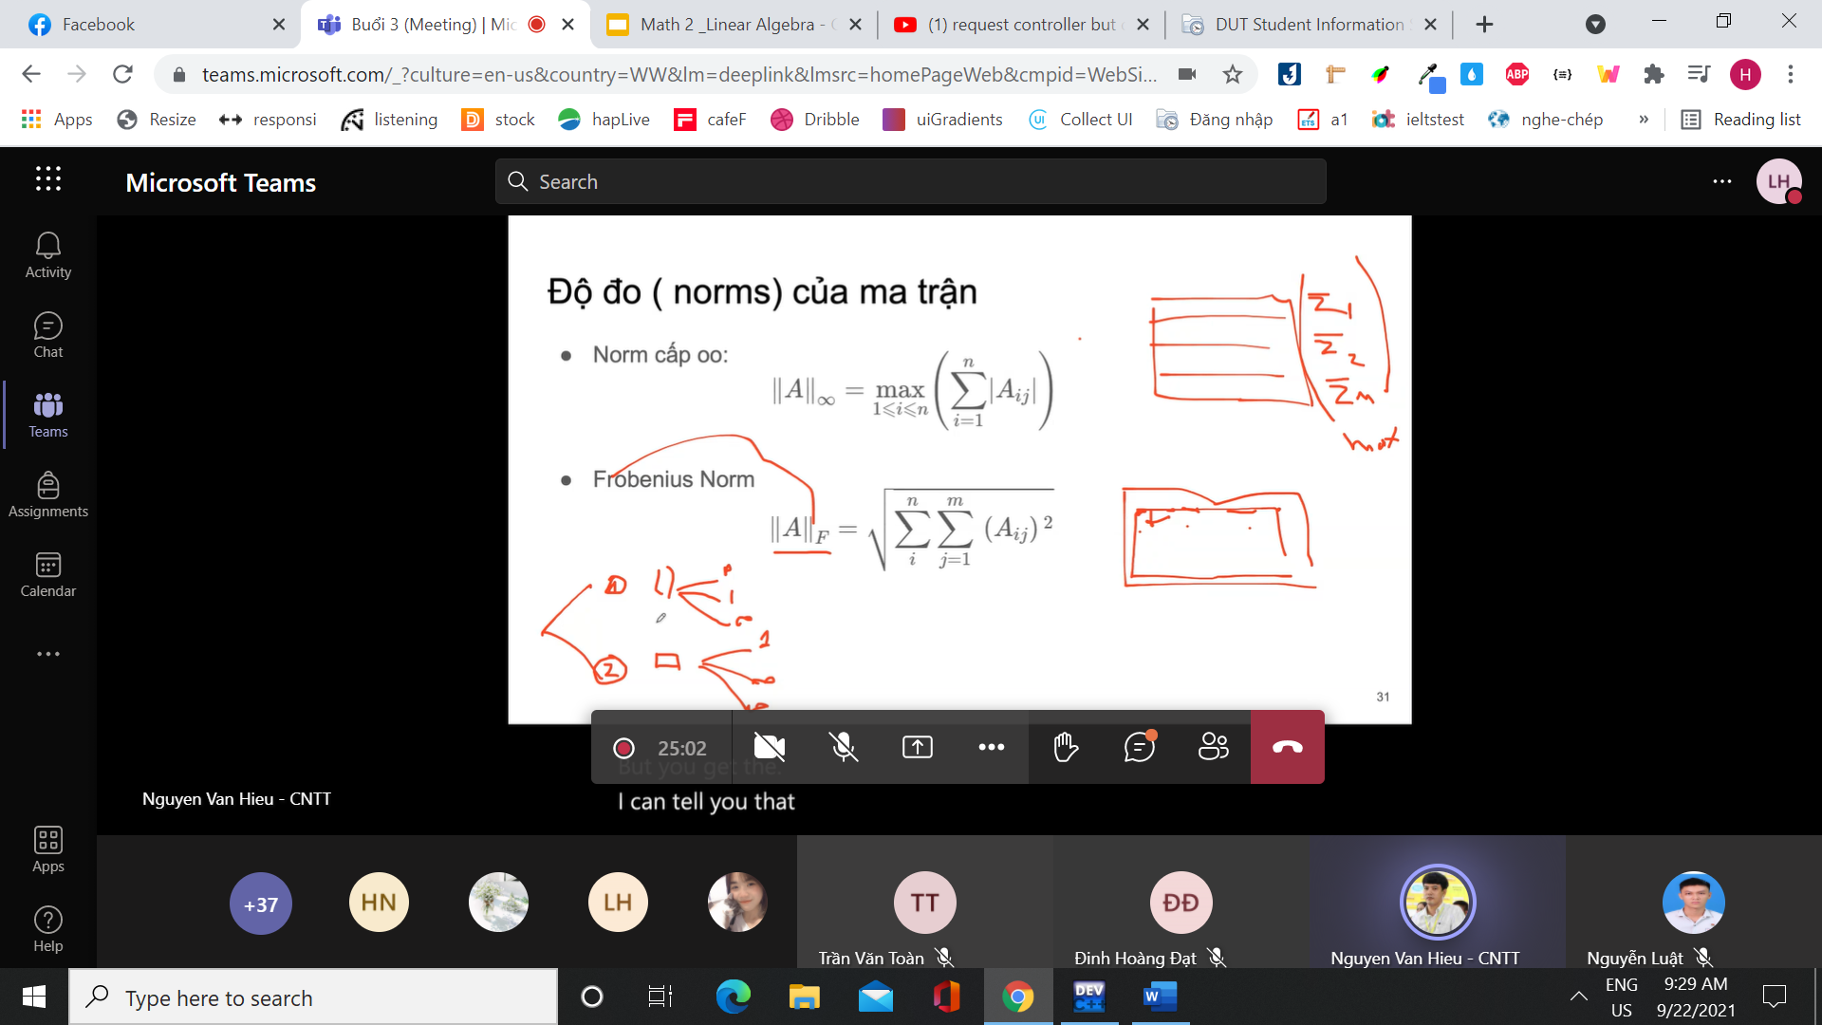

1. Vector -> norm
2. Ma trận -> norm
3. Cho ma trận a tính danh sách vector v

Xây dựng vector v;